ps渐变文件安装 .grd文件安装

工具/原料

* ps软件
* 电脑

方法/步骤

1. 打开photoshop,选择工具箱中的渐变工具。

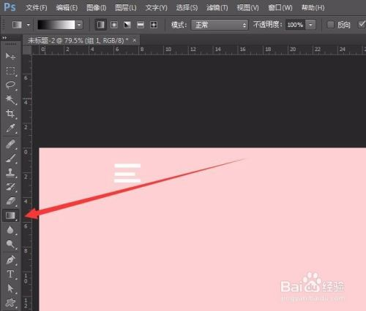

1. 点击小三角图标，选择载入渐变。

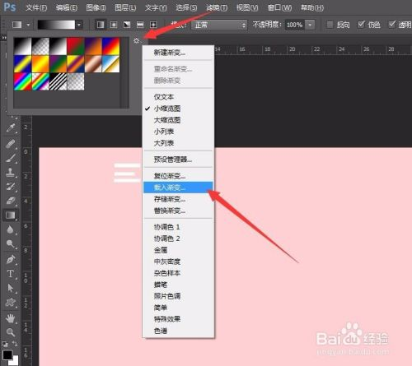

1. 选择需要载入的渐变文件。

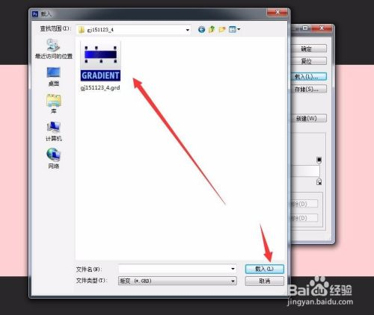

1. 查看载入的的渐变。

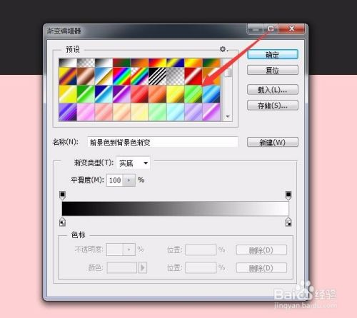

1. 5

选择一个渐变试下效果。完成。

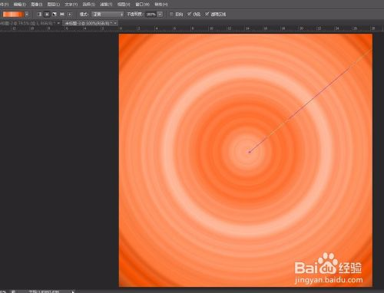

END